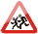
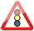
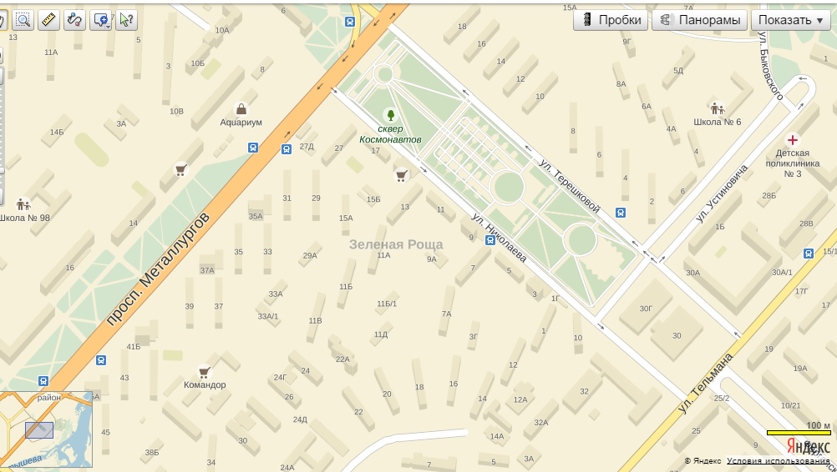
- пешеходный переход
- пути следования детей

- пути следования транспорта

